GIỚI THIỆU LƯU XÁ LÝ VĂN PHỨC

Địa chỉ: 9 Lý Văn Phức, Quận 1, TP.HCM
Lệ phí nội trú: 2.000.000 đồng/tháng/sinh viên
Các loại phòng: 2 sinh viên/phòng, 3 sinh viên/phòng và 4 sinh viên/phòng. Phòng ở được trang bị giường tầng, tivi và tủ lạnh. Phòng vệ sinh chung được trang bị máy nước nóng.
Ưu điểm: có phòng tự học tại lưu xá, gửi xe máy tại lưu xá
Khuyết điểm: phòng vệ sinh bên ngoài, mỗi tầng có 01 phòng vệ sinh
Để tham quan lưu xá, xin vui lòng liên hệ Chị Vân (‎0909605448) hoặc Chị An (0989221343).
SƠ ĐỒ HƯỚNG DẪN ĐƯỜNG ĐI ĐẾN LƯU XÁ
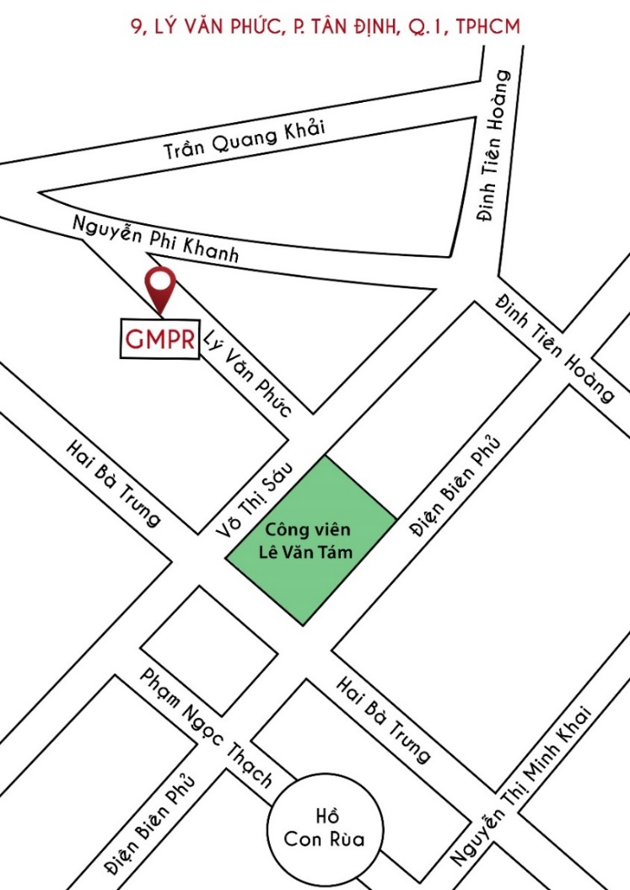

SƠ ĐỒ LƯU XÁ
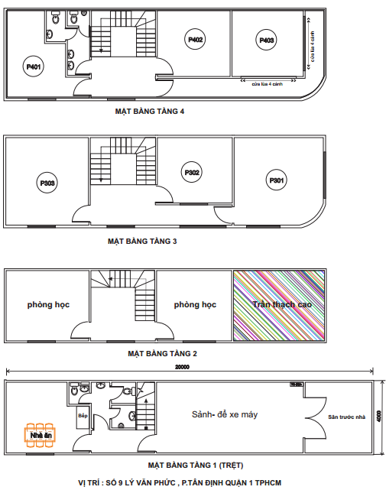

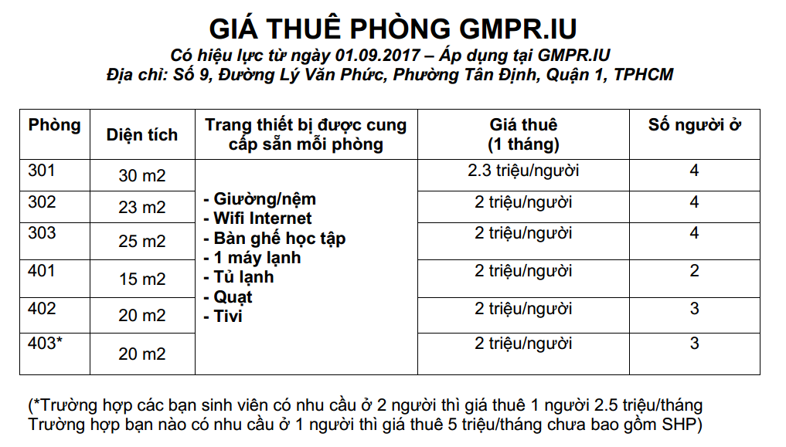
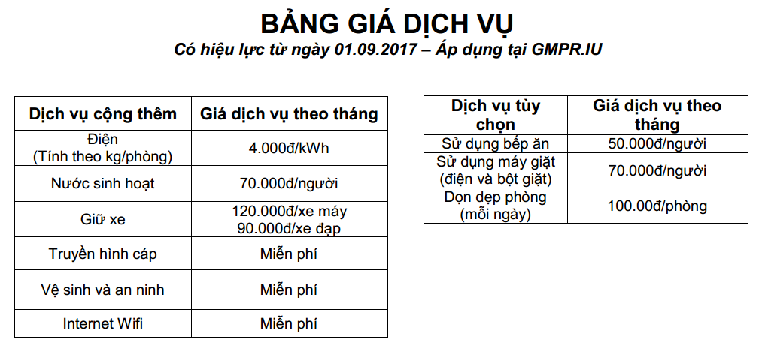
MẪU FORM
- Mẫu hợp đồng Lưu xá Lý Văn Phức (download tại đây)

SINH VIÊN ĐĂNG KÝ NỘI TRÚ TẠI ĐÂY (click here)

